110年度「紡織相關產業整合推動計畫」
【特殊性/機能性紡織品品質鑑定與基準培訓班】
台灣紡織業以品質、創新及設計帶動產業附加價值提升，在機能性與產業用紡織品的研發應用已於全球占有一席之地。為提供不斷的研發所需要的學理和應用基礎，本會特邀請實踐大學吳文演教授，針對機能性及特殊性紡織品之製造技術與品質評估，做深入淺出之講解，期望為業界帶來新的思維及高附加價值的發展與創新。
課程時間與地點：(培訓時間：共12小時) 主辦單位：經濟部工業局 執行單位：台灣區絲綢印染整理工業同業公會
開課日期 |  | 課程內容 |  | 師資介紹
110年8月16日  (星期一)  09：30~16：30  ＆  110年8月23日  (星期一)  09：30~16：30 |  | Ⅰ.機能性紡織品之製造技術與品質評估  1.1吸濕排汗/速乾紡織品/瞬間涼感紡織品  1.2抗菌紡織品/除(防)臭紡織品/防黴性紡織品  1.3含炭填充材消臭性紡織品/消臭加工紡織品  1.4抗紫外線紡織品/抗電磁波紡織品/抗靜電紡織品  1.5遠紅外線/負離子紡織品/保暖性含炭填充纖維紡織品  1.6防縐紡織品/透濕防水紡織品 |  | 吳文演教授  經歷：實踐大學服飾設計與經營學系專任教授與系主任、遠東紡織25年實務經驗/遠東企業研究所經理、經濟部技術處SBIR民生領域審查委員。  專業領域：1.奈米科技應用材料之研發與製造。2.纖維、紡紗、織物設計與染整加工整體之新產品與新技術的研發。3.功機能性纖維與織物之設計與研發（含專任工業用與生醫用…）。
Ⅱ.特殊功能性紡織品之製造技術與品質評估
2.1運動用自行車衣/慢跑服
2.2發熱衣/羽絨衣/匿蹤隱形紡織品
2.3耐切割手套/防穿刺(砍)衣/防彈衣/消防衣褲器材
2.4袋包箱製品/運動鞋/安全鞋
開課地點 | 台北市愛國東路22號17樓會議室(紡拓大樓17樓) |  |  | 【個人資料保護說明】  台灣區絲綢印染整理工業同業公會(以下簡稱絲綢印染公會)向您蒐集的個人資料，包含識別個人(姓名、職業、聯絡方式)或是別財務(信用卡、或簽帳卡之號碼、其他金融代碼或帳戶)等得以直接或間接絲綢印染公會需要之客戶及會員管理、行銷及業務範圍內使用，且將於蒐集目的之存續期間內合理利用您的個人資料，並遵守「個人資料保護法」之規定妥善保護您的個人資料。  於此前提下，您同意絲綢印染公會所得於法律許可之範圍內蒐集、處理及利用您的個人資料以提供資訊或服務，但您仍得依個人資料保護法之規定請求行使查詢、閱覽、製給複製本、補充或更正、停止蒐集、處理、利用及刪除您的個人資料之權利。  若未提供正確個人資料，絲綢印染公會將無法提供您蒐集目的範圍內之相關服務。  若您對於這份聲明有任何問題或疑慮，請電洽(02)2397-3201吳小姐。
學員資格 | 紡織相關研發、商企、市場、行銷人員及有興趣者
招生人數 | 30人(10人以上即開班)
收費標準及工業局補助優惠方案 | 一般身份別：工業局補助在職班每位學員50%費用(原價NT$6,000元，政府補助NT$3,000元)，學員自付NT$3,000元(含講義、便當、茶點)，本班學員須配合提供學員基本資料表、個人資料同意書及學習試卷，若未能配合之學員，需付全額費用
收費標準及工業局補助優惠方案 | 特殊身份別：針對「身心障礙者、原住民、低收入戶或工業局擇定重點輔導之中堅企業員工」，工業局補助在職班每位學員70%費用(學員負擔50%降至30%)，每人可享優惠價NT$1,800元
收費標準及工業局補助優惠方案 | 優惠方式：絲綢印染、棉布印染、絲織、織布等四公會會員廠八折優惠價2,400元。  凡報名參加者贈送：  「國際貿易流程與實務」專書一本(價值600元)及精美實用環保袋乙個。
繳費方式 | 滙款ATM |  | 戶名：台灣區絲綢印染整理工業同業公會  行庫代號：012 台北富邦銀行/南門分行  帳號：510-210-220400
退費標準 | ※報名繳費後不克參加者，請務必於開課前三日告知取消；未告知取消者，視同參加不予退費
聯絡方式 | 聯絡人：李惠敏、吳迎華小姐  電話：02-2397-3201 傳真：02-2397-3174  e-mail：pdf@textiles.org.tw
經濟部工業局廣告

110年度「紡織相關產業整合推動計畫」
特殊性/機能性紡織品品質鑑定與基準培訓班
主辦單位：經濟部工業局 執行單位：台灣區絲綢印染整理工業同業公會
開課日期：110年8月16日(一) & 110年8月23日(一) 09：30~16：30
地點：台北市愛國東路22號17樓會議室
敬請於上課前將報名表傳真至02-2397-3174或pdf@textiles.org.tw 吳小姐收
報名表若不敷使用，請自行影印 ※貴公司若不願意收到課程招生簡章相關訊息，請依上述資訊回覆告知，造成不便敬請見諒
公司名稱 |  |  |  |  |  | 統一編號
聯絡電話 |  |  | 傳真號碼 |  |  | 聯絡人姓名
聯絡地址
參加姓名 | 職稱 | 電子信箱 |  |  | 手機 |  | 餐 食 | 所屬公會會員
 |  |  |  |  |  |  | □葷□素 | □絲綢印染公會  □棉布印染公會  □絲織公會  □織布公會
 |  |  |  |  |  |  | □葷□素 | □絲綢印染公會  □棉布印染公會  □絲織公會  □織布公會
 |  |  |  |  |  |  | □葷□素 | □絲綢印染公會  □棉布印染公會  □絲織公會  □織布公會
 |  |  |  |  |  |  | □葷□素 | □絲綢印染公會  □棉布印染公會  □絲織公會  □織布公會
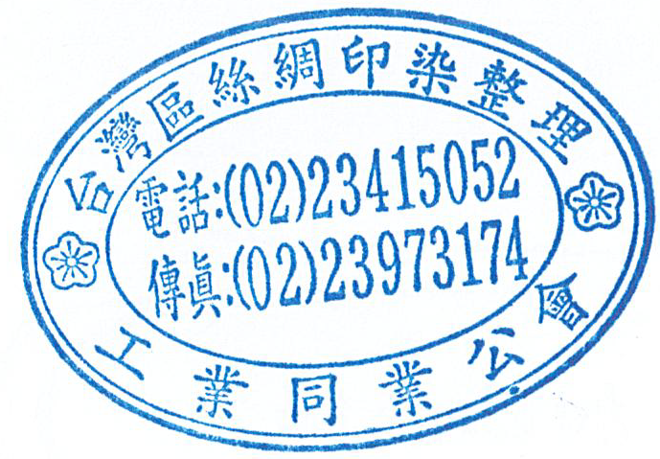
經濟部工業局廣告

